**Лабораторна робота №10**

**НАЛАГОДЖЕННЯ ТА ДОСЛІДЖЕННЯ РОБОТИ ПРОТОКОЛУ ВИЯВЛЕННЯ ПРИСТРОЇВ CDP У МЕРЕЖІ НА БАЗІ ОБЛАДНАННЯ CISCO**

**Мета роботи:** ознайомитися з особливостями функціонування та налагодження роботи протоколу виявлення пристроїв CDP на обладнанні Cisco; отримати практичні навички налагодження, моніторингу та діагностування роботи протоколу виявлення пристроїв CDP у мережі, побудованій на базі обладнання Cisco; дослідити процес роботи протоколу виявлення пристроїв CDP та процеси передачі даних протоколу у побудованій мережі.

**Хід роботи:**

**Завдання 1.** У середовищі програмного симулятора/емулятора створити проект мережі. При побудові звернути увагу на вибір моделей комутаторів та маршрутизаторів, мережних модулів та адаптерів, а також мережних з’єднань. Для побудованої мережі заповнити описову таблицю.

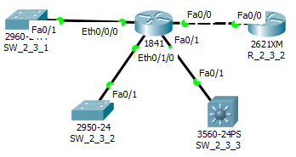

Рисунок 1 – Проект мережі

Таблиця 1 – Параметри інтерфейсів пристроїв

|  |  |  |  |
| --- | --- | --- | --- |
| **Пристрій** | **Інтерфейс** | **Підключення до пристрою** | **Підключення до інтерфейсу** |
| R_2_3_1 | Ehternet 0/0/0 | SW_2_3_1 | FastEhternet 0/1 |
| Ehternet 0/1/0 | SW_2_3_2 | FastEhternet 0/1 |
| FastEhternet 0/1 | SW_2_3_3 | FastEhternet 0/1 |
| FastEhternet 0/0 | R_2_3_2 | FastEhternet 0/0 |
| R_2_3_2 | FastEhternet 0/0 | R_2_3_1 | FastEhternet 0/0 |
| SW_2_3_1 | FastEtherner 0/1 | R_2_3_1 | Ethernet 0/0/0 |
| SW_2_3_2 | FastEtherner 0/1 | R_2_3_1 | Ethernet 0/1/0 |
| SW_2_3_3 | FastEthernet 0/1 | R_2_3_1 | FastEthernet 0/1 |

**Завдання 2.** Розробити схему адресації пристроїв мережі. Для цього використовувати дані табл. 6. Результати навести у вигляді таблиці.

Таблиця 2 – Узагальнена схема адресації пристроїв

|  |  |  |  |
| --- | --- | --- | --- |
| Мережа/Пристрій | Інтерфейс | ІР-адреса | Маска |
| Підмережа А | - | 193.2.3.128 | 255.255.255.192 |
| Router R_2_3_1 | Інтерфейс Eth0/0/0 | 193.2.3.129 | 255.255.255.192 |
| Switch SW_2_3_1 | Інтерфейс Fa0/1 | - | - |
| Підмережа В | - | 193.2.3.192 | 255.255.255.192 |
| Router R_2_3_1 | Інтерфейс Fa0/0 | 193.2.3.193 | 255.255.255.192 |
| Router R_2_3_2 | Інтерфейс Fa0/0 | 193.2.3.194 | 255.255.255.192 |
| Підмережа C | - | 194.2.3.16 | 255.255.255.248 |
| Router R_2_3_1 | Інтерфейс Eth0/1/0 | 194.2.3.17 | 255.255.255.248 |
| Switch SW_2_3_2 | Інтерфейс Fa0/1 | - | - |
| Підмережа D | - | 195.2.3.0 | 255.255.255.192 |
| Router R_2_3_1 | Інтерфейс Fa0/1 | 196.2.3.1 | 255.255.255.192 |
| Switch SW_2_3_3 | Інтерфейс Fa0/1 | - | - |

**Завдання 3.** Провести базове налагодження пристроїв, інтерфейсів та каналів зв’язку. Провести налагодження параметрів ІР-адресації пристроїв мережі відповідно до даних, які отримані у п. 2. Перевірити наявність зв’язку між сусідніми парами пристроїв мережі.

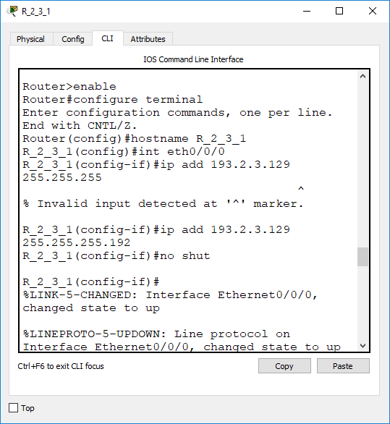

Рисунок 2 – Налагодження роутера R_2_3_1

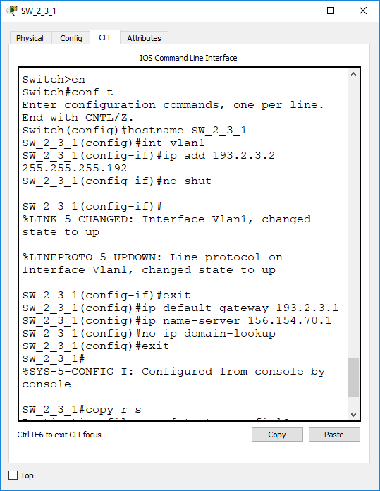

Рисунок 3 – Налагодження комутатора SW_2_3_1

**Завдання 4.** Отримати інформацію про глобальні настройки протоколу CDP на маршрутизаторі R_G_N_1.

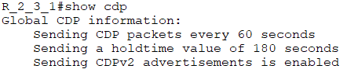

Рисунок 4 – Виведення інформації про глобальні налаштування протоколу CDP на маршутизаторі R_2_3_1

**Завдання 5.** Отримати інформацію про підключені до маршрутизатора R_G_N_1 пристрої. Детальні результати навести у вигляді таблиці.

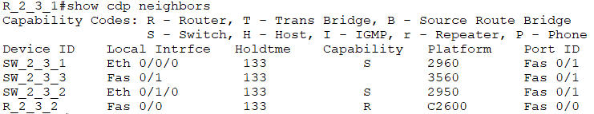

Рисунок 5 – Виведення інформації про підключені пристрої до маршутизатора R_2_3_1

**Завдання 6.** Змінити настройки протоколу для пересилки оновлень і утримання змін на маршрутизаторі R_G_N_1.

Дане налаштування в ПО Cisco Packet Tracer зробити неможливо.

**Завдання 7.** Відключити функціонування протоколу CDP на інтерфейсі комутатора SW_G_N_1, через який проведено підключення до маршрутизатора R_G_N_1. Переконатися в тому, що протокол не функціонує на інтерфейсі, відповідною командою на комутаторі SW_G_N_1. Перейти на маршрутизатор R_G_N_1, дочекатися спливання інтервалу утримання і переконатися, що оновлення не отримуються.

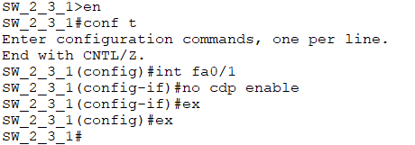

Рисунок 6 – Відімкнення CDP на інтерфейсі комутатора SW_2_3_1

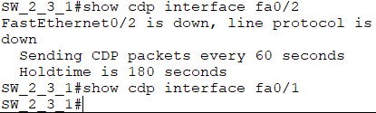

Рисунок 7 – Виведення інформації про CDP на відповідному інтерфейсі

**Завдання 8.** Відключити функціонування протоколу CDP на комутаторі Sw_G_N_3. Перейти на маршрутизатор R_G_N_1, дочекатися спливання інтервалу утримання і переконатися, що оновлення не отримуються.

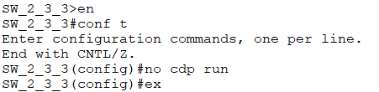

Рисунок 8 – Відімкнення CDP на комутаторі SW_2_3_3

***Висновок:*** в даній лабораторній роботі я ознайомився з особливостями функціонування та налагодження роботи протоколу виявлення пристроїв CDP на обладнанні Cisco; отримав практичні навички налагодження, моніторингу та діагностування роботи протоколу виявлення пристроїв CDP у мережі, побудованій на базі обладнання Cisco; дослідив процес роботи протоколу виявлення пристроїв CDP та процеси передачі даних протоколу у побудованій мережі.